Interactivo F10: Trabajar un texto

*Nombre del guión a que corresponde el ejercicio
MA_11_01_CO

DATOS DEL RECURSO

*Título del recurso(65 caracteres máx.)
Propiedades de orden de los números reales
*Descripción del recurso
Interactivo que presenta las propiedades de orden de los números reales y menciona algunos ejemplos.
*Palabras clave del recurso (separadas por comas ",")
números reales, recta real, orden de los números reales, propiedades de orden, monotonía, tricotomía.

*Tiempo estimado (minutos)
20 minutos.

*Acción didáctica (indicar sólo una)
Exposición | X | Ejercitación |  | Preguntas con respuesta libre |  | Juegos
Estudio |  | Proyecto |  | Evaluación |  | Generador de actividades

*Competencia (indicar sólo una)
… en comunicación lingüística |  | … matemática | X
… en el conocimiento y la interacción con el mundo físico |  | Tratamiento de la información y competencia digital
… social y ciudadana |  | … cultural y artística
… para aprender a aprender |  | Autonomía e iniciativa personal

*Tipo de Media (indicar sólo una)
Secuencia de imágenes |  | Video |  | Animación |  | Interactivo | X
Actividad |  | Web |  | Mapa conceptual |  | Audio
Texto |  | Imagen |  | Documento

*Nivel del ejercicio, 1-Fácil, 2-Medio ó 3-Difícil
2-Medio

FICHA DEL PROFESOR

Objetivo

Con este interactivo, se definen los Números reales como un conjunto bien ordenado y se enuncian las propiedades de la tricotomía, la propiedad arquimediana y las propiedades de la monotonía.

Antes de la presentación:

Establezca relaciones de orden entre los números reales, con el fin de familiarizar a los estudiantes con el uso de la simbología.

Después de la presentación
Solicite a sus estudiantes presentar cinco ejemplos de cada una de las propiedades dadas en este interactivo.

FICHA DEL ALUMNO

DATOS DEL INTERACTIVO

PESTAÑA 1 (“MENÚ”)
*Título (48 caracteres máx.) Propiedades de orden de los números reales

*Texto (500 caracteres aprox.)

- Propiedades de las relaciones de orden.  - Propiedad de la tricotomía.  - Propiedad arquimediana.  - Propiedades de la monotonía. | 

PESTAÑA 1 (“COMPRENSIÓN”)
*Título botón (20 caracteres máx.) Relaciones de orden

*Título de pestaña (48 caracteres máx.) Propiedades de las relaciones de orden

*Texto1 de pestaña (500 caracteres aprox.)
Dada la relación “≤” un conjunto se define bien ordenado si cumple:
- Propiedad reflexiva.
- Propiedad antisimétrica.
- Propiedad transitiva.

Texto2 de pestaña (500 caracteres aprox.)

Propiedad reflexiva:
Para todo x ⋲ ℝ, se cumple que x ≤ x.

Una relación de orden entre los números reales, debe cumplir que cada elemento del conjunto de los números reales se relacione consigo mismo.
Ejemplos:
- –4 ≤ –4
- <<MA_11_01_330.gif>>
- 0 ≤ 0
Texto3 de pestaña (500 caracteres aprox.)
Propiedad antisimétrica:

Sean x, y ⋲ ℝ, si x ≤ y y y ≤ x entonces x = y.
Es decir, las relaciones x ≤ y y y ≤ x se cumplen a la vez, únicamente cuando x = y.
Ejemplos:
- Como se cumple que 3 ≤ 7, por lo tanto, es falso que 7 ≤ 3.
- Debido a que 6 + 3 ≤ 9 y 9 ≤ 6 + 3, se cumple que 6 + 3 = 9.

Texto3 de pestaña (500 caracteres aprox.)

Propiedad transitiva:
Sean x, y, z ⋲ ℝ, Si x ≤ y y y ≤ z entonces x ≤ z.

Ejemplos:
- Dadas las desigualdades: –5 ≤ 2 y 2 ≤ 6, se deduce la desigualdad –5 ≤ 6.
- Dadas las desigualdades: 1 ≤ √2 y √2 ≤ 2, se deduce la desigualdad 1 ≤ 2

PESTAÑA 2 (“COMPRENSIÓN”)
*Título botón (20 caracteres máx.) Propiedad de la tricotomía

*Título de pestaña (48 caracteres máx.) Propiedad de la tricotomía

*Texto1 de pestaña (500 caracteres aprox.)
Propiedad de la tricotomía:

Sea x, y ⋲ ℝ, entonces se cumple una y solo una de las siguientes afirmaciones x < y o x > y o x = y.

En la recta real se pueden establecer estas relaciones así:

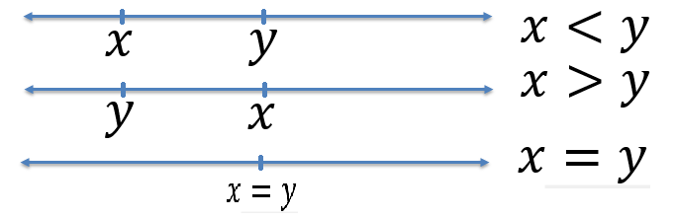

PESTAÑA 2 (“COMPRENSIÓN”)
*Título botón (20 caracteres máx.) Propiedad arquimediana

*Título de pestaña (48 caracteres máx.) Propiedad arquimediana

*Texto1 de pestaña (500 caracteres aprox.)
Propiedad arquimediana:

- Sean x, y ⋲ ℝ, con x > 0 entonces existe un entero positivo n tal que ny > x.

Esta propiedad compara un segmento de longitud y con un segmento de mayor longitud x, teniendo en cuenta que, si se reitera un número finito de veces el segmento de longitud y, se obtiene un segmento de mayor longitud que x.
En el ejemplo, se muestra que reiterando 4 veces el segmento de longitud y, el segmento obtenido supera en tamaño al segmento de longitud x.
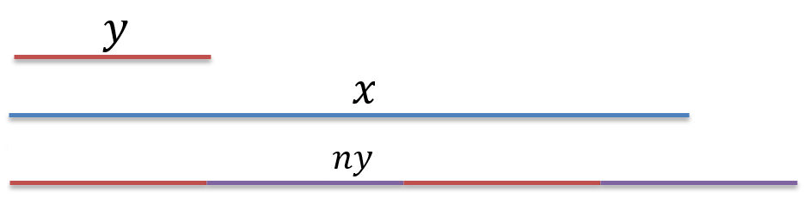

PESTAÑA 3
*Título botón (20 caracteres máx.) Propiedades de la monotonía

*Título de pestaña (48 caracteres máx.) Propiedades de la monotonía
*Texto1 de pestaña (500 caracteres aprox.)
Las siguientes propiedades están definidas para la relación de orden “≤”; sin embargo, también se cumplen para relaciones “>, “<” y “≥”

Propiedad de la monotonía respecto a la suma:
Sean x, y, z, w ⋲ ℝ, si x ≤ y y z ≤ w entonces x + z ≤ y + w.
Esta propiedad es una generalización de la propiedad que indica, si se suma a ambos lados de una desigualdad del mismo número, el sentido de la desigualdad se conserva.
Es decir:
Si x ≤ y entonces x + z ≤ y + z

Ejemplos:
- Dadas las desigualdades: 4 ≤ 9 y 2 ≤ 5 luego al sumar a cada lado los términos de las desigualdades se obtiene:
4 + 2 ≤ 9 + 5
6 ≤ 14
- Dada la desigualdad 4 < 6, al sumar –5 a ambos lados de la desigualdad se obtiene:
4 + (–5) < 6 + (–5)
4 – 5 < 6 – 5
–1 < 1
Texto2 de pestaña (500 caracteres aprox.)
Propiedad de la monotonía respecto al producto por un número real positivo:

Sean x, y, z ⋲ ℝ, si x ≤ y y z > 0 entonces xz ≤ yz.

Al multiplicar ambos lados de una desigualdad por un número real positivo, la desigualdad se conserva.
Ejemplos:
- Dada la desigualdad –5 ≤ –2, al multiplicar por 3 en ambos lados de la desigualdad, se obtiene:
–5(3) ≤ –2(3)
–15 ≤ –6
- Dada la desigualdad
<<MA_11_01_339.gif>>,
al multiplicar por 5 en ambos lados de la desigualdad, se obtiene:
<<MA_11_01_340.gif>>
Texto3 de pestaña (500 caracteres aprox.)
Propiedad de la monotonía respecto al producto por un número real negativo:

Sean x, y, z ⋲ ℝ, si x ≤ y y z < 0 entonces xz ≥ yz.

Al multiplicar ambos lados de una desigualdad por un número real negativo, el sentido de la desigualdad se invierte.
Ejemplos:
- Dada la desigualdad –4 > –3, al multiplicar en ambos lados de la desigualdad por –6 se obtiene:
–4 < –3
–4(–6) > –3(–6)
24 > 18
- Dada la desigualdad
<<MA_11_01_342.gif>>,
al multiplicar en ambos lados de la desigualdad por –2 se obtiene:
<<MA_11_01_343.gif>>
<<MA_11_01_344.gif>>
<<MA_11_01_345.gif>>

